ВИРТУАЛЬНАЯ ВЫСТАВКА
ОДНО СЛОВО СТАЛИНГРАД
Цитата:
«Ты родилась в дыму боев кровавых,
Победы сталинградской торжество,
Но Сталинград – лишь часть бессмертной славы
Бессмертного народа моего».
Бронислав Кежун
Литература:
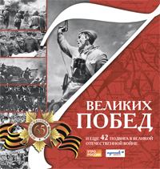 | 1. 7 великих побед и еще 42  подвига в Великой Отечественной  войне [Текст] / [Ю. Лубченков,  Ю. Попов]. – М.: Эксмо, 2010. –  382, [1] с.: ил. – (Главные  книги о России).

2. 1418 дней Великой  Отечественной войны [Текст]:  хронология событий / [авт.-сост.:  Е. В. Малашевич]. – Ростов н/Д:  Феникс, 2010. – 421, [1] с.: ил. | 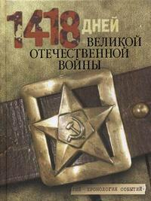

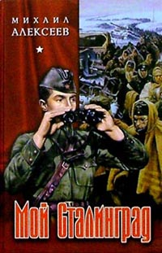 | 3. Алексеев, М. Мой Сталинград  [Текст] Мой Сталинград: роман.  Через годы, через расстояния:  повесть / Михаил Алексеев. –  М.: Вече, 2005. — 408, [2] с.

4. Бондарев, Ю. Горячий снег  [Текст] / Ю. Бондарев. – М.:  АСТ: Транзиткнига, 2004. – 413, [1] c. | 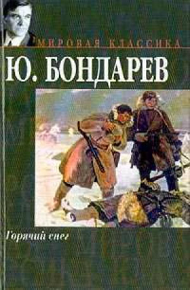

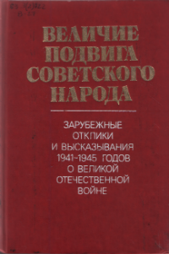 | 5. Величие подвига Советского  народа [Текст]: зарубежные  отклики и высказывания  1941-1945 годов о Великой  Отечественной войне / [сост.:  А. И. Бабин, М. М. Кирьян,  Г. И. Коротков и др.]. – М.:  Международные отношения,  1985. – 383 с.: ил.

6. Венок славы [Текст]:
антология художественных
произведений о Великой
Отечественной войне: в 12 т.
Т. 4. Сталинградская битва /
[ред. совет: Н. В. Свиридов,
М. Н. Алексеев, Ю. В. Бондарев
и др.]. – М.: Современник,
1984. – 652, [2] с.: ил.

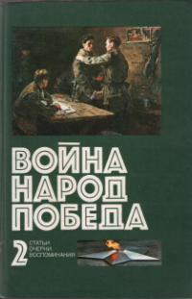 | 7. Война. Народ. Победа  [Текст] Кн. 2. Статьи, очерки,  воспоминания / [сост.:  И. М. Данишевский, Ж. В.  Таратута]. – М.: Изд-во  политической литературы,  1983. – 245, [1] с.: ил.

8. Для победы в Сталинграде  [Текст] / [ред.-сост.:  В. М. Михайлов, Ж. М.  Мельникова]. – М.: Советская  Россия, 1973. – 382, [1] с.: ил. | 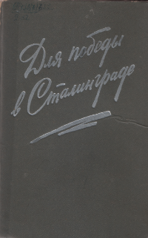

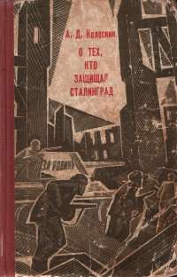 | 9. Колесник, А. Д. О тех, кто  защищал Сталинград [Текст] /  А. Д. Колесник. – М.: Знание,  1973. – 157, [2] с.

10. Кузница Победы, (1941-1945)  [Текст]: очерки и воспоминания  / [ред. В. В. Голоднов]. –  Изд. 3-е. – М.: Изд-во  политической литературы,  1985. – 462, [1] с.: ил. | 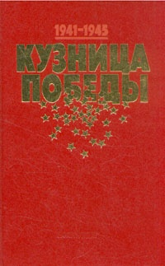

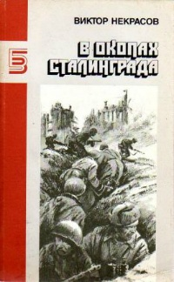 | 11. Некрасов, В. В окопах  Сталинграда [Текст] повесть.  Рассказы / Виктор Некрасов. –  М.: Правда, 1989. – 509,  [2] с.: ил. – (Библиотека  журнала «Знамя»).

12. Память Сталинграда  [Текст]: антология  художественных произведений о  Сталинградской битве в  3 т. Т. 1 / [ред. кол.:  С. А. Агапов, В. Н. Дроботов,  П. А. Дубицкая и др.]. –  2-е изд., с изм. – Волгоград:  Управление печати и  информации, 1993. – 464,  [14] с.: ил. – (Полвека  подвигу народному). | 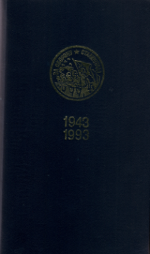

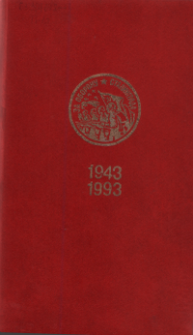 | 13. Память Сталинграда  [Текст]: антология  художественных произведений  о Сталинградской битве в  3 т. Т. 2 / [ред. кол.:  С. А. Агапов, В. Н. Дроботов,  П. А. Дубицкая и др.]. –  2-е изд., с изм. – Волгоград:  Управление печати и  информации, 1993. – 457,  [21] с.: ил. – (Полвека  подвигу народному).

14. Память Сталинграда  [Текст]: антология  художественных произведений о  Сталинградской битве в 3 т.  Т. 3 / [ред. кол.: С. А.  Агапов, В. Н. Дроботов,  П. А. Дубицкая и др.]. – 2-е  изд., с изм. – Волгоград:  Управление печати и  информации, 1993. – 477,  [1] с.: ил. – (Полвека  подвигу народному). | 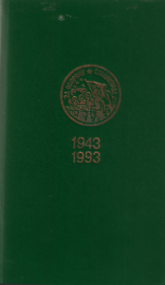

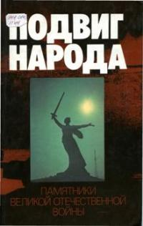 | 15. Подвиг народа. Памятники  Великой Отечественной войны,  1941-1945 [Текст] / [сост.  и общая ред. изд. В. А.  Голикова]. – Изд. 2-е,  доп. – М.: Изд-во  политической литературы,  1984. – 334, [7] с.: ил.

16. Солдаты победы  [Текст] / [редкол.: И. М.  Логинов, И. М. Кандауров,  А. М. Овчаров]. – Волгоград,  1988. – 381, [2] с. –  (Подвиг Сталинграда  бессмертен). | 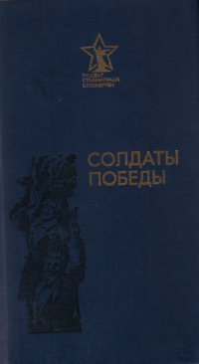

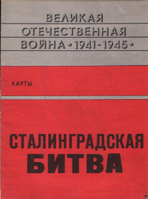 | 17. Сталинградская битва  [Карты] / [ред.: В. И.  Ламзин]. – М.: Картография,  1984. – [8] с.: ил.

18. Хроника огненных дней.  17 июля 1942 – 2 февраля  1943 [Текст]. – Волгоград:  Волгоградинформпечать,  1991. – [8] с.: ил. | 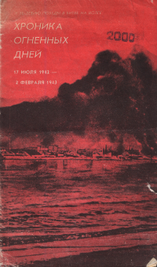

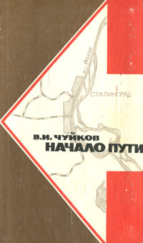 | 19. Чуйков, В. И. Начало  пути [Текст] / В. И.  Чуйков. — Изд. 3-е, испр.  и доп.– Волгоград:  Нижне-Волжское книжное  изд-во, 1967. – 380, [2] с.

20. Чуйков, В. И.  От Сталинграда до Берлина  [Текст] / В. И. Чуйков. –  М.: Советская Россия,  1985. – 699, [2] с. | 